DOMAS-VASSEROT Jade

Option SLAM

Session 2022

**Développement d’une application pour de la gestion d’évènements**

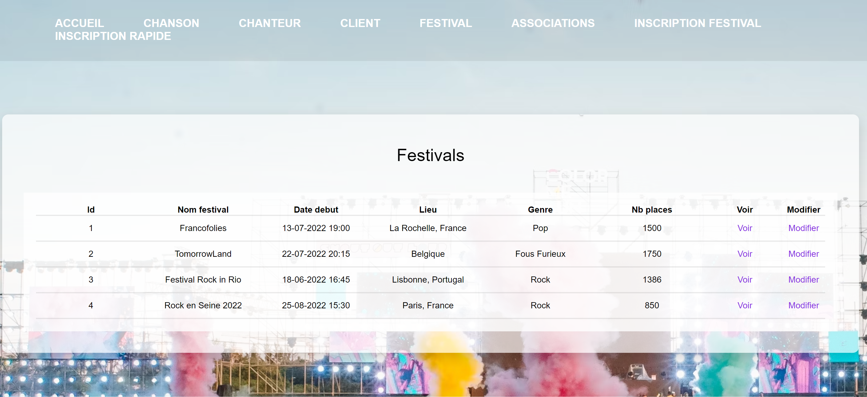



|  |
| --- |
| **BTS Services informatiques aux organisations SESSION 2022**  **ANNEXE 7-1-B : Fiche descriptive de réalisation professionnelle (recto)**  **Épreuve E5 - Conception et développement d’applications (option SLAM) - Coefficient 4** |

|  |  |  |  |
| --- | --- | --- | --- |
| **DESCRIPTION D’UNE RÉALISATION PROFESSIONNELLE** | | | **N° réalisation : 3** |
| **Nom, prénom : DOMAS-VASSEROT Jade** | | **N° candidat : 02146788571** | |
| **Épreuve ponctuelle** | **Contrôle en cours de formation** | **Date :** 15 / 04 / 2022 | |
| **Contexte de la réalisation professionnelle**  Une entreprise d’organisation d’évènements souhaite une solution afin de préparer leur gestion de festivals. Nous avons donc créé une application web permettant de gérer les festivals, les chansons, les chanteurs et les clients avec le Framework Symfony | | | |
| **Intitulé de la réalisation professionnelle**  Développement d’une application pour de la gestion d’évènements | | | |
| **Période de réalisation :** 2eme année  **Lieu :** Lyon  **Modalité :  Seul(e)  En équipe** | | | |
| **Compétences travaillées**  Concevoir et développer une solution applicative  Assurer la maintenance corrective ou évolutive d’une solution applicative  Gérer les données | | | |
| **Conditions de réalisation[1] (ressources fournies, résultats attendus)**  Ressources fournies :   * Sujet de projet, Cours de Symfony, accès à la documentation internet   Résultats attendus :   * Conception d’une base de données * Développement d’une application Symfony en MVC (CRUD) | | | |
| **Description des ressources documentaires, matérielles et logicielles utilisées [2]**  Logiciels :  VS code  WampServer (PhpMyAdmin, Apache)  Accès internet  Navigateur Chrome  Installation de Composer  Langages :  Twig pour la vue  SQL  PHP avec le Framework Symfony | | | |
| **Modalités d’accès aux productions [3] et à leur documentation [4]**  GitHub: <https://github.com/JadeDomasVasserot/festival> | | | |

**Schéma de BDD :**

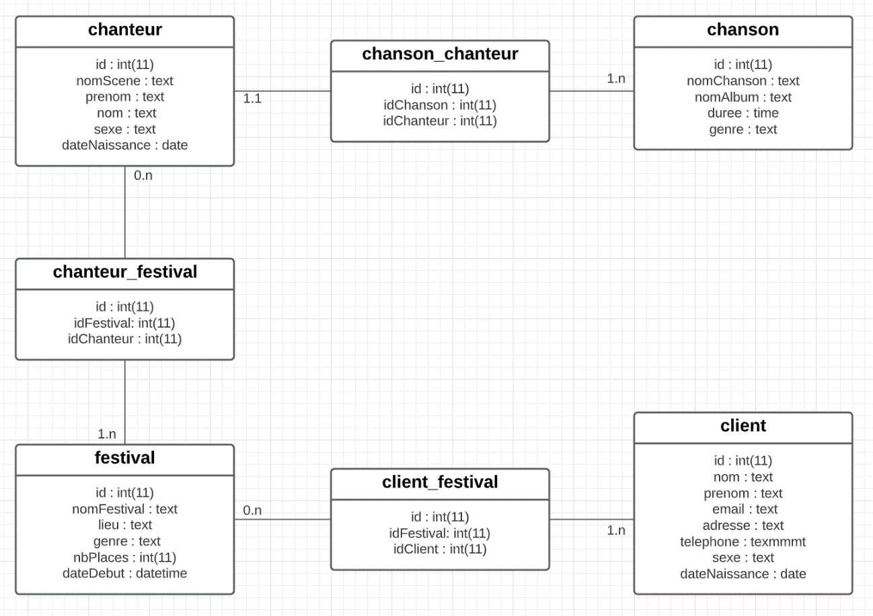

**Description de l’activité :**

* Conception d’une BDD
* Développement d’une application Symfony

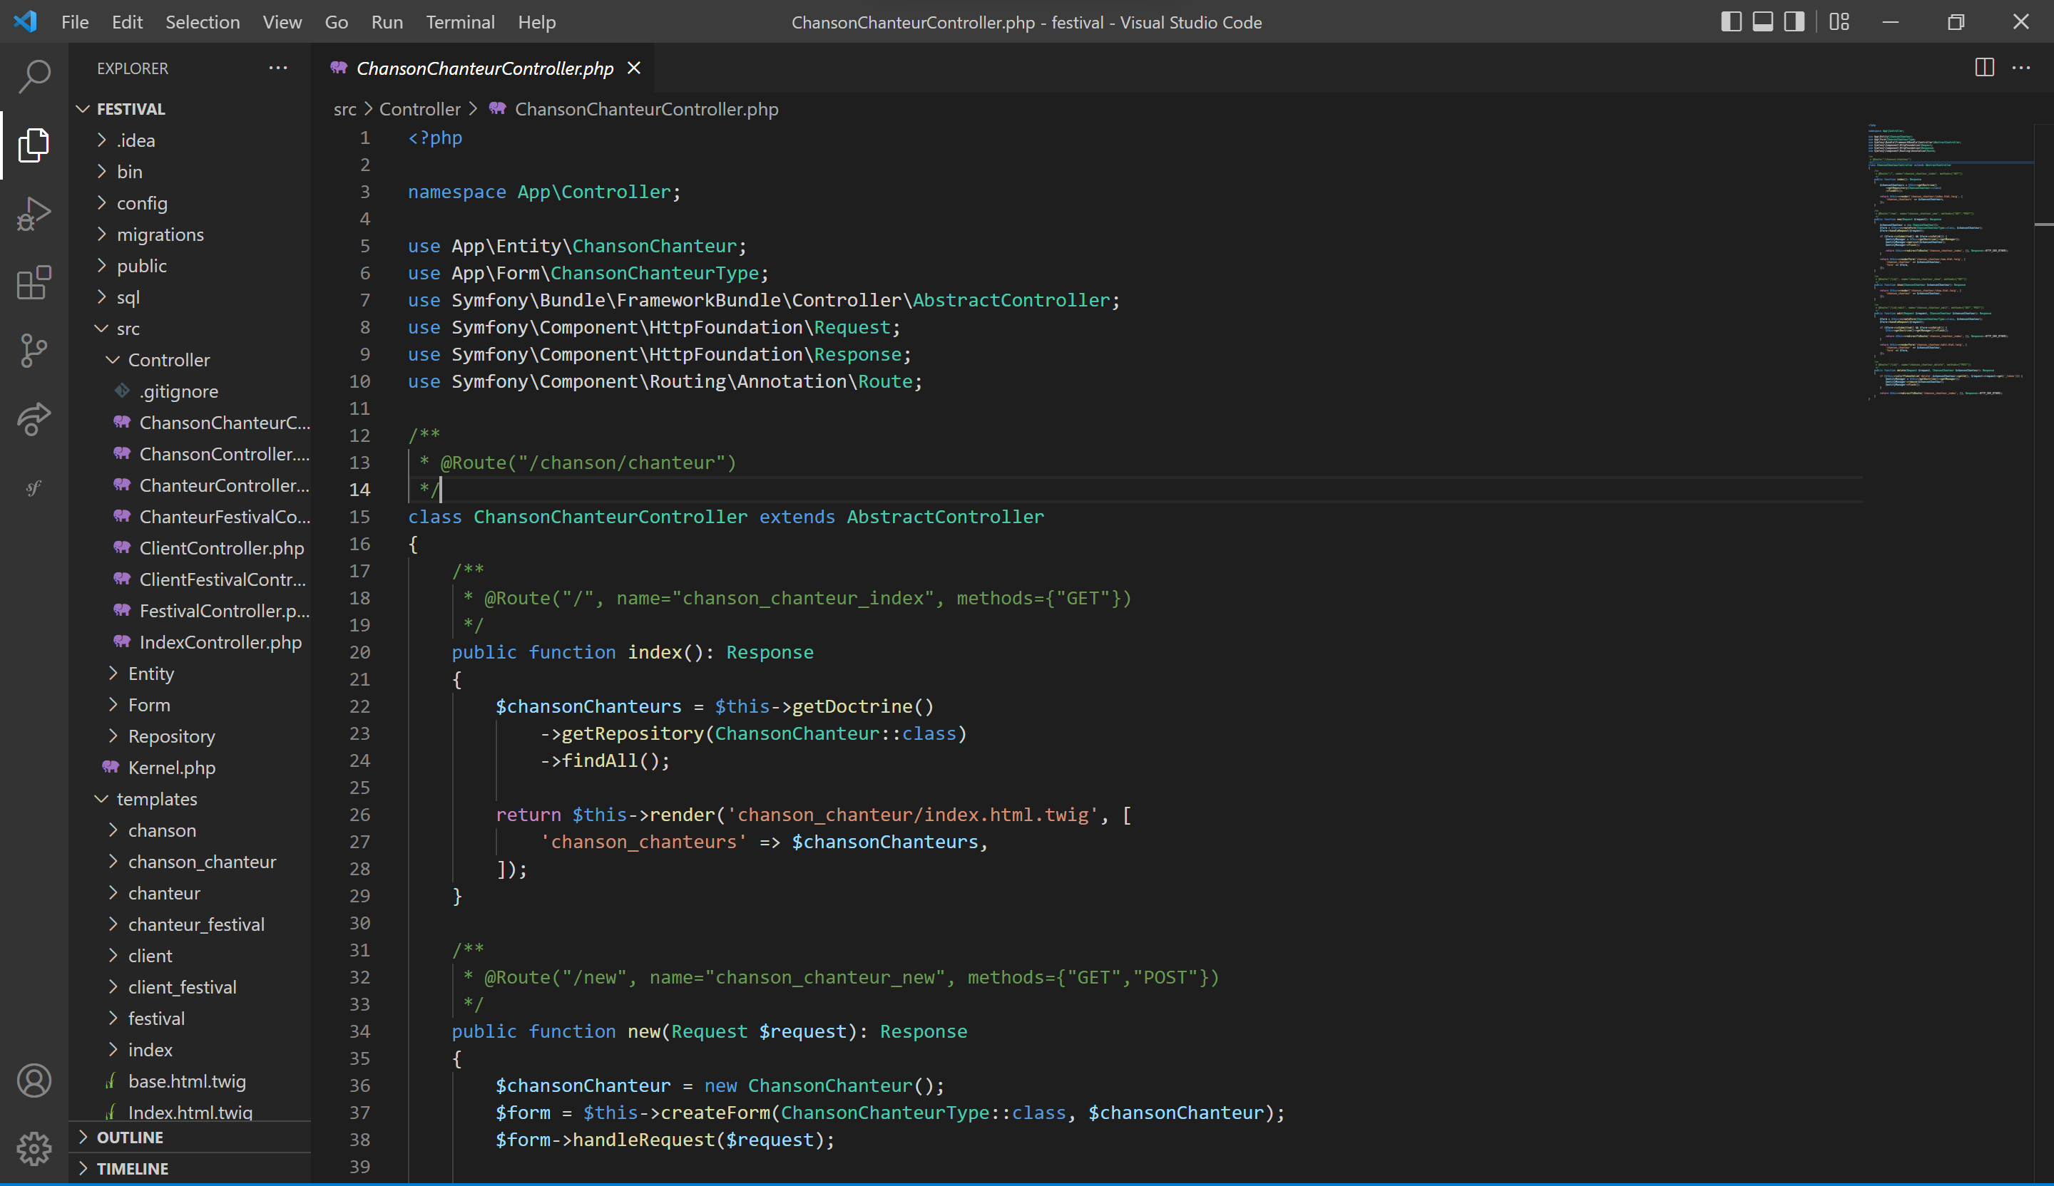

**Contexte :**

Avec l’arrivée de l’été et la digitalisation de plus en plus commune des applications, une association d’organisations d’évènements a voulu digitaliser son processus de gestion de festivals.

Il nous demande le fait de pouvoir ajouter/modifier/supprimer :

* Un festival
* Un chanteur
* Un client
* Une chanson

Et de lier chaque information.

**Réalisation :**

Pour cela, il nous a fallu dans un premier temps concevoir le processus de l’application afin de comprendre les besoins de l’association.

L’association avait besoin de gérer les clients, chansons, festivals, chanteurs.

On a donc conçu la base de données (voir plus haut). Puis, nous avons décidé d’utiliser la méthode CRUD (Create Read Update Deleat) pour gérer les données.

Exemple de process avec le CRUD :

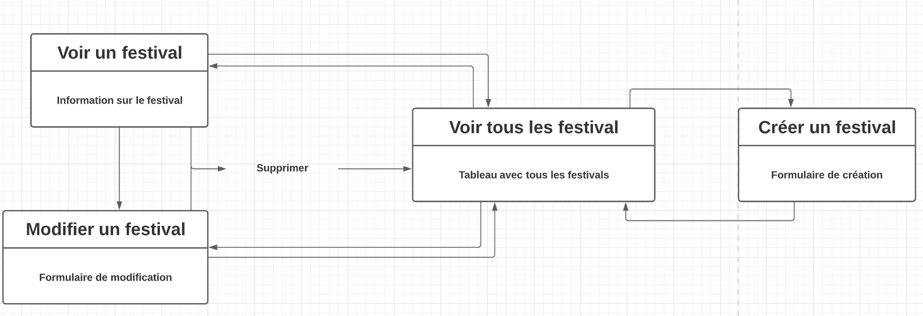

Pour chaque entité dans notre table (voir BDD).

Nous avons par la suite créé un projet Symfony.

composer create-project symfony/website-skeleton

Il a fallu connecter notre base de données dans .env qui a été créée au préalable.

La base de donnée a été créer avant.

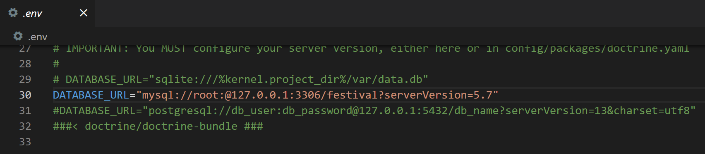

Pour créer les entités à partir de la BDD puis les getters/setters puis les contrôleurs.

Commande utilisée :

**php bin/console doctrine:mapping:import "App\Entity" annotation --path=src/Entity**

**php bin/console make:entity --regenerate App**

**php bin/console make:controller**

Exemple d’entité généré :

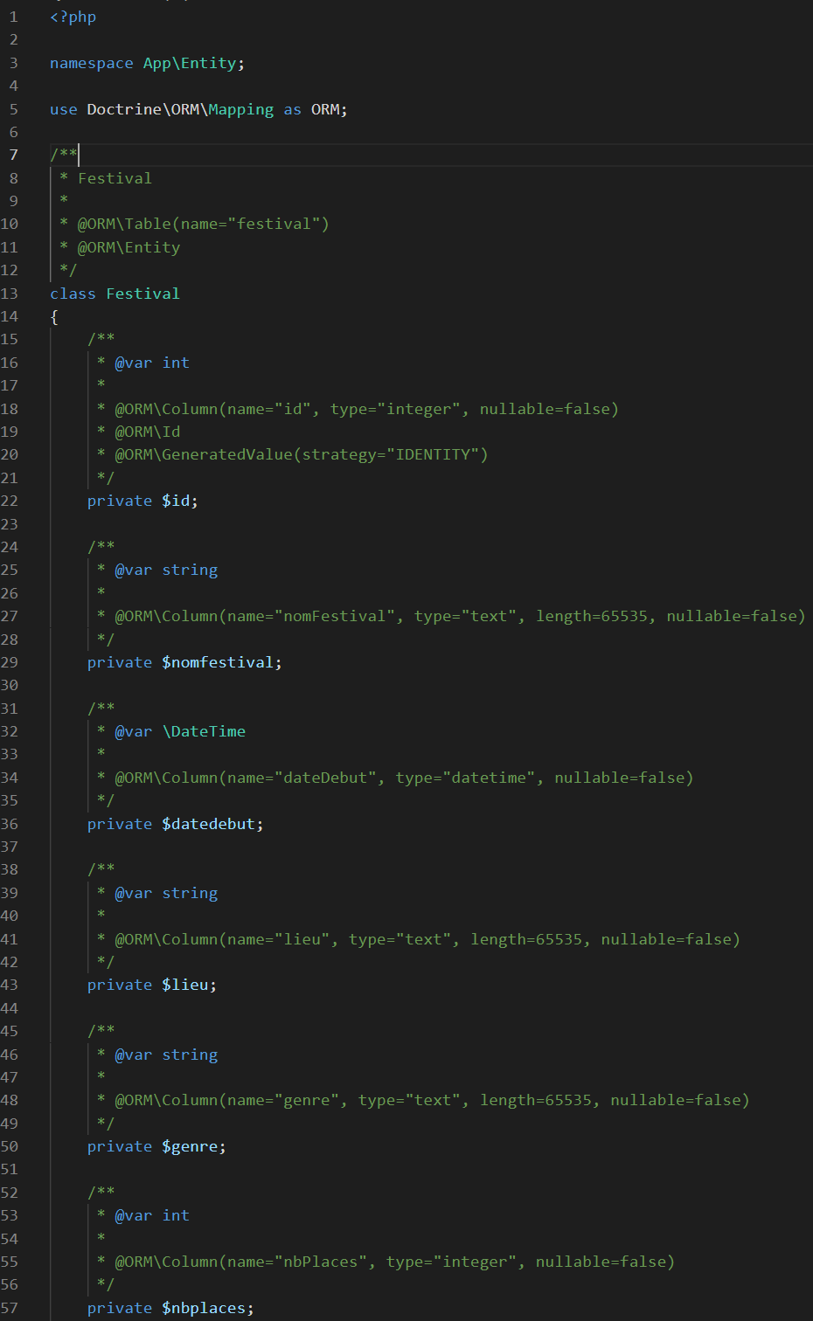 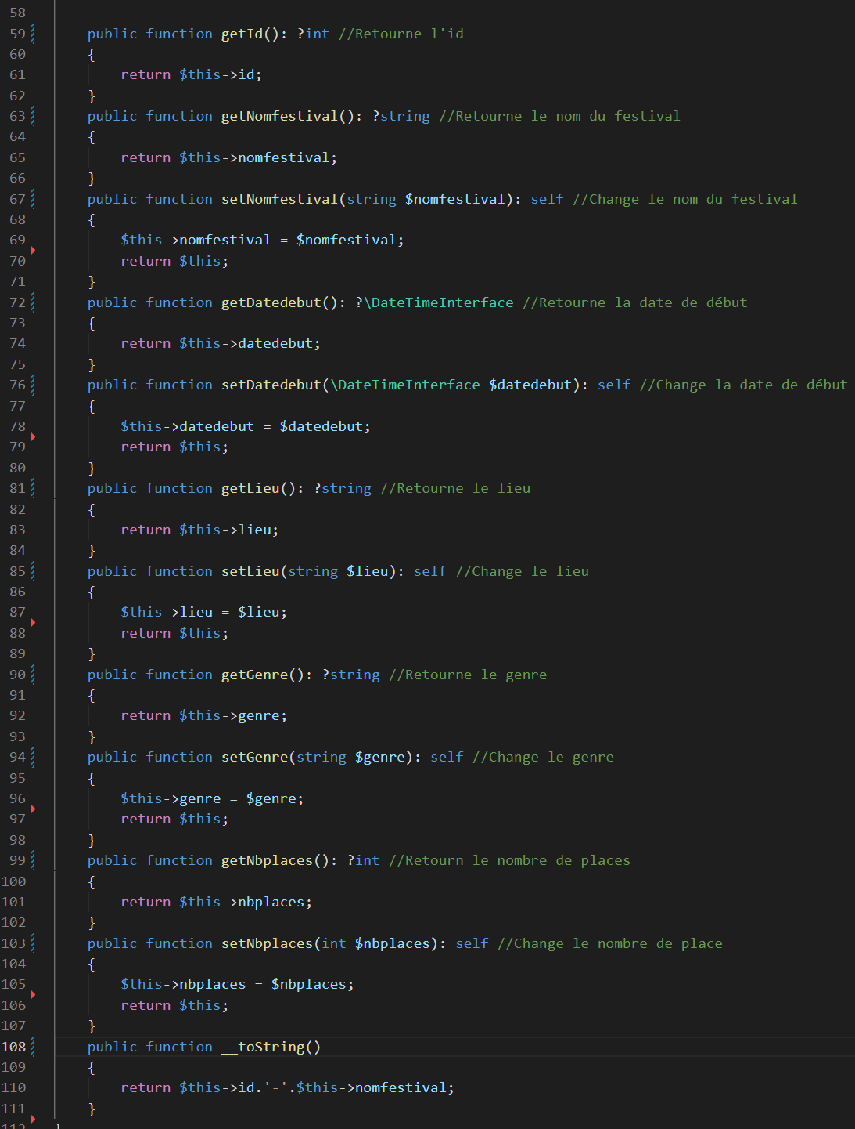

Après la création des entitées nous avons fait les contrôleurs avec la méthode du CRUD.

Commande utilisée :

**php bin/console make:crud**

Exemple de contrôleur :

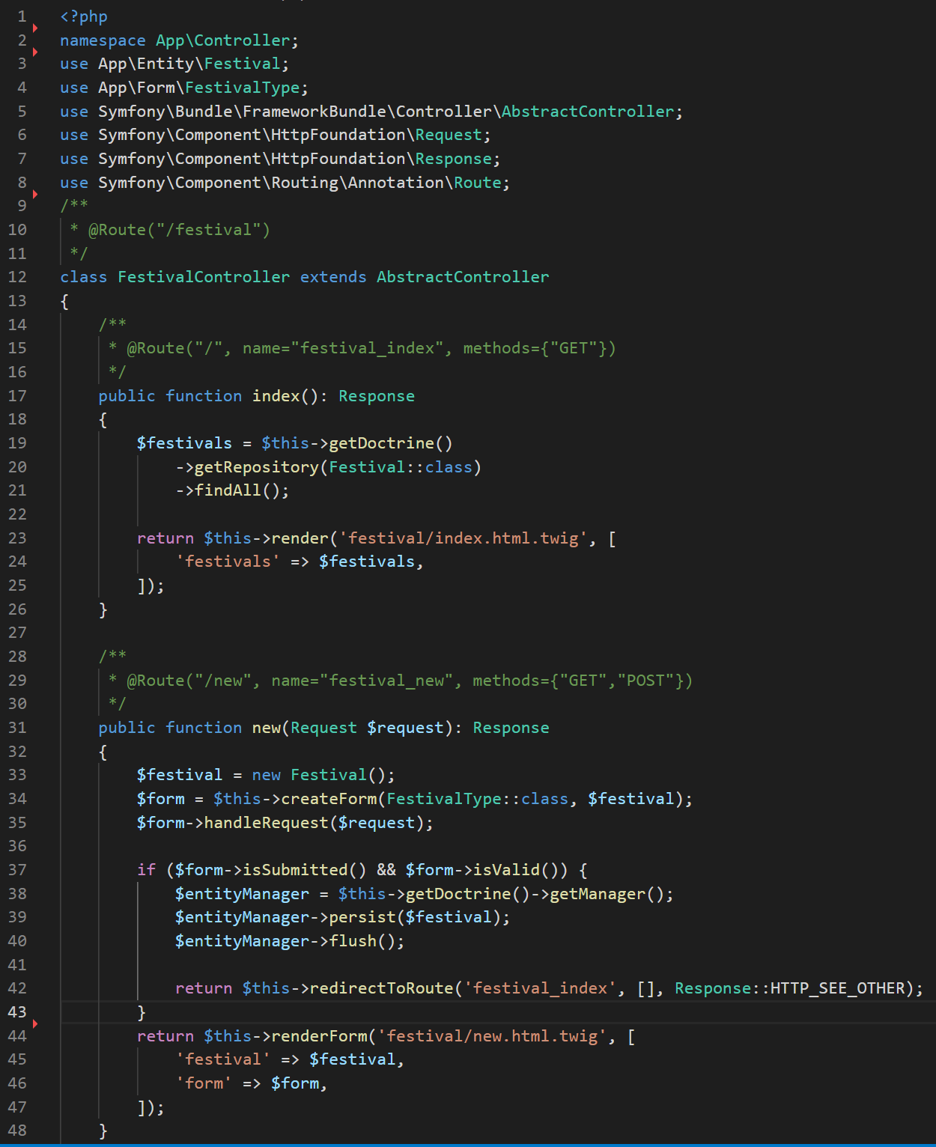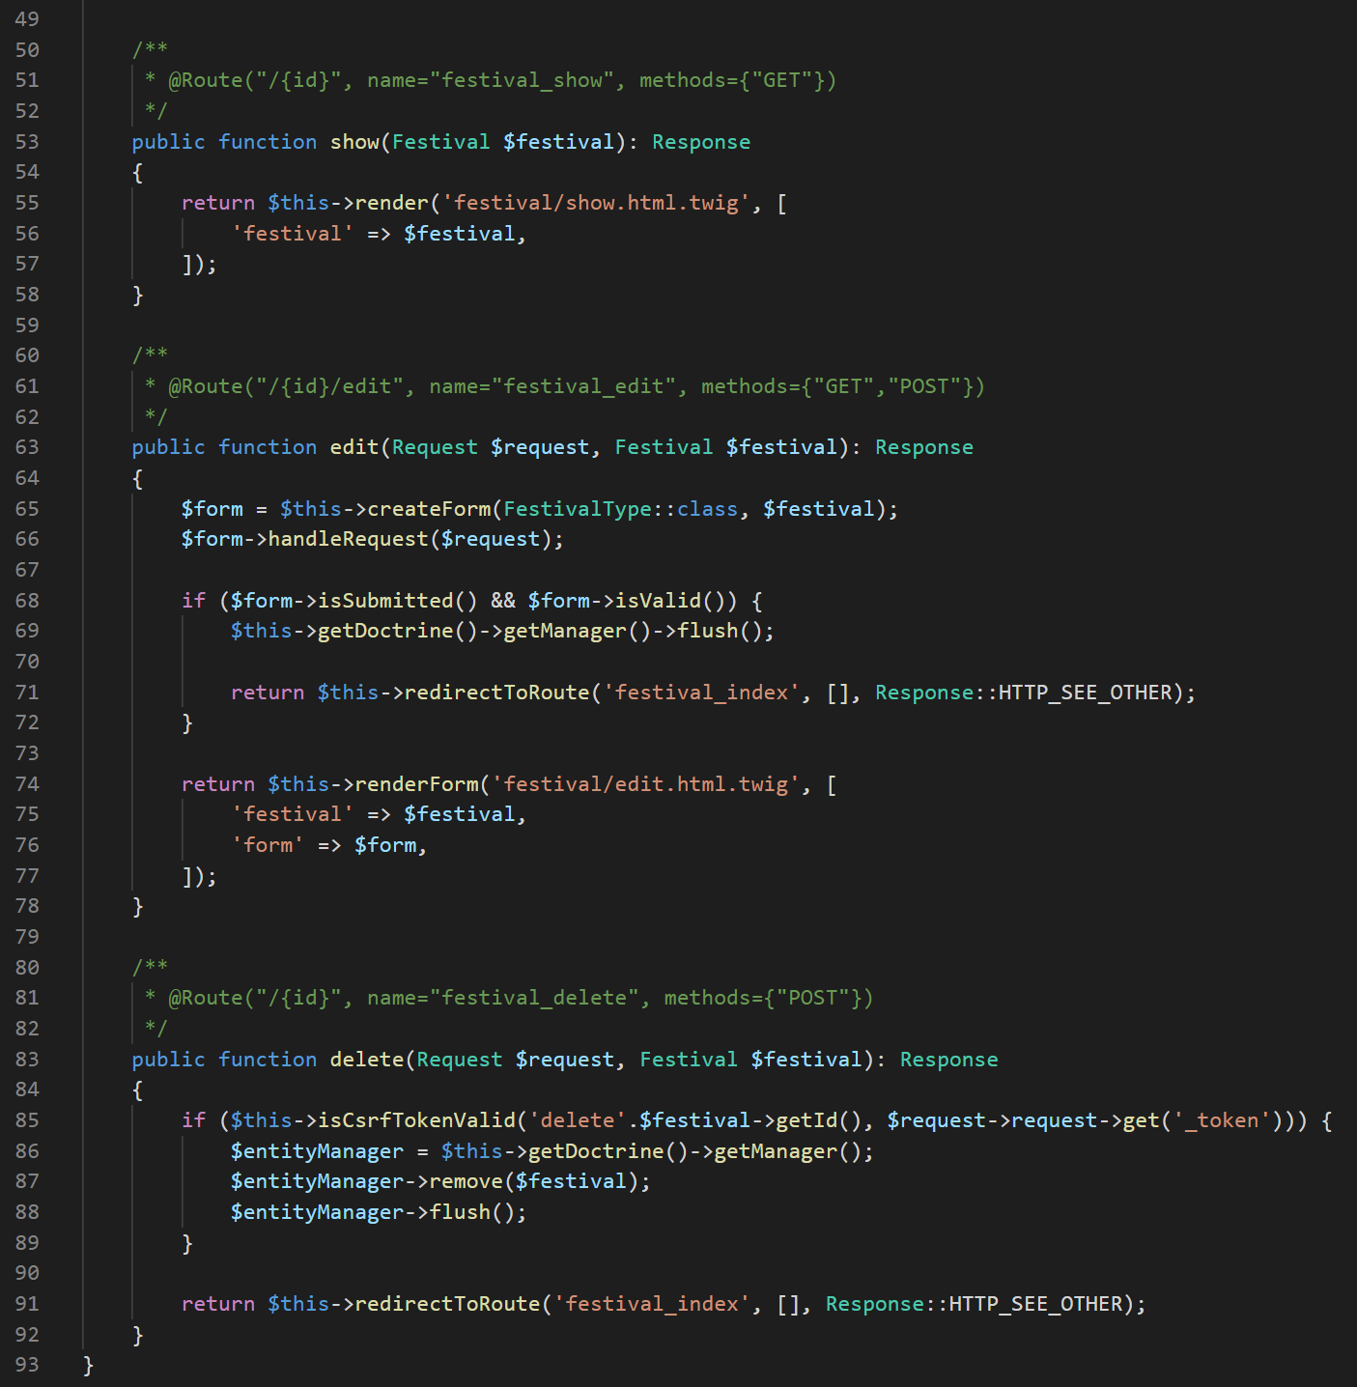

Nous avons donc pu partir de cette base afin de faire les fonctionnalités voulues en modifiant les contrôleurs, routes, entités.

Comme la page d’index où l’on affiche tous les festivals.

En parallèle, nous avons fait les pages twig pour le visuel avec de l’HTML CSS.

Page d’index :

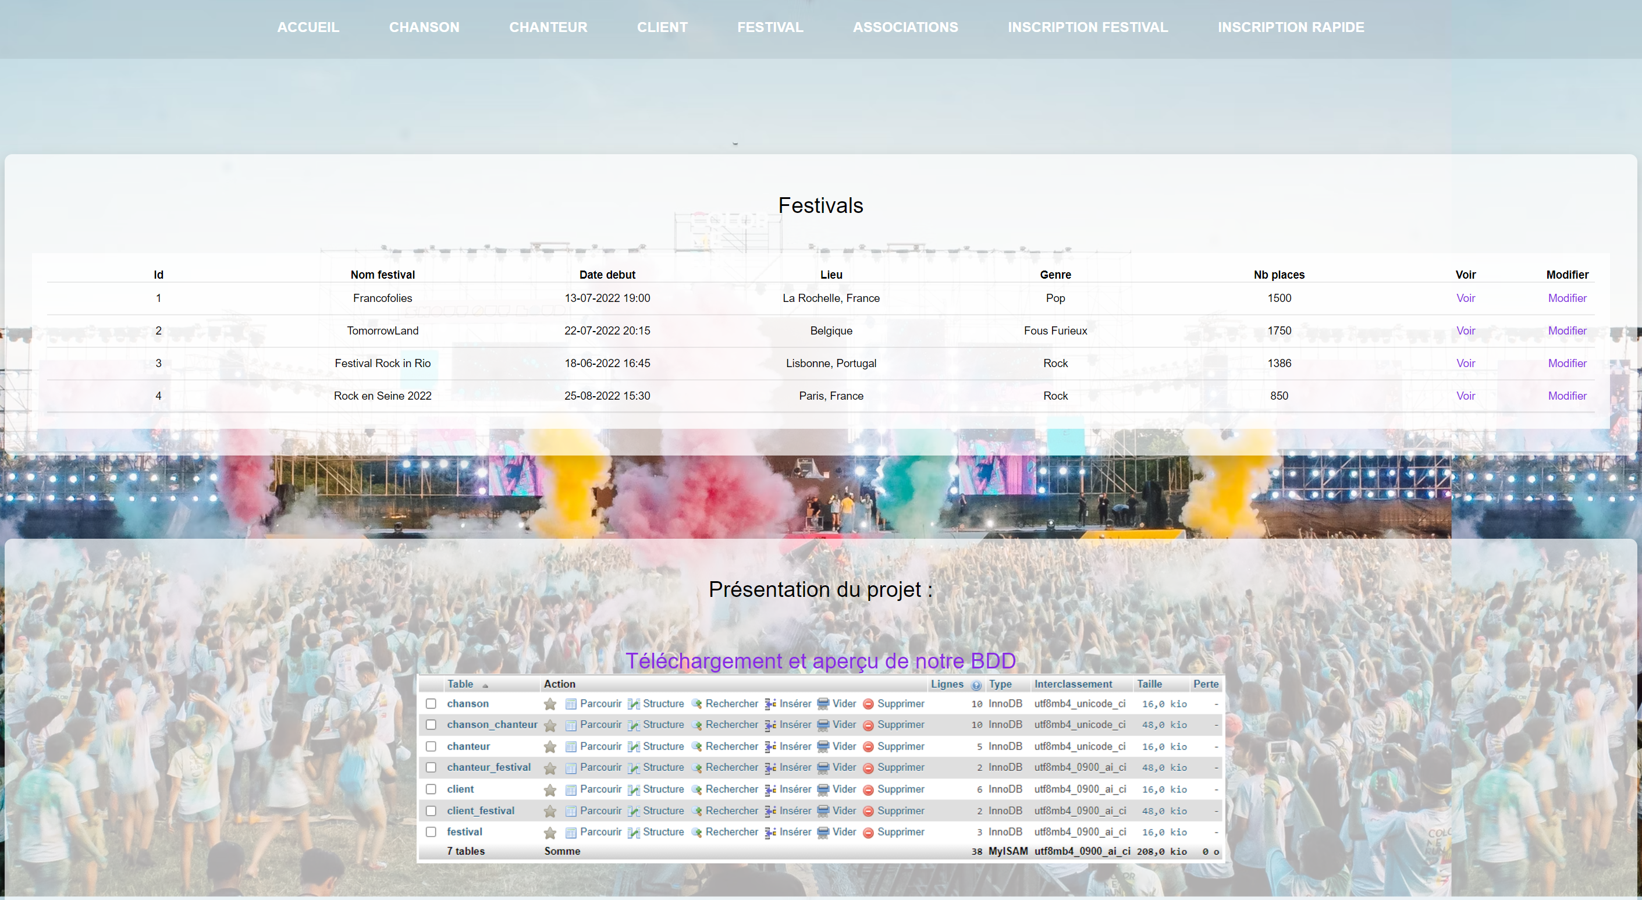

Page index d’un contrôleur :

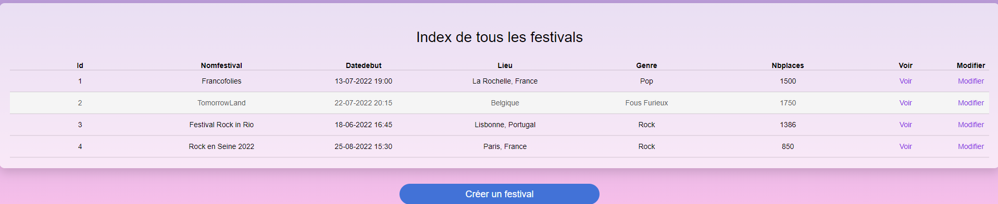

Page de modification : Page de création :

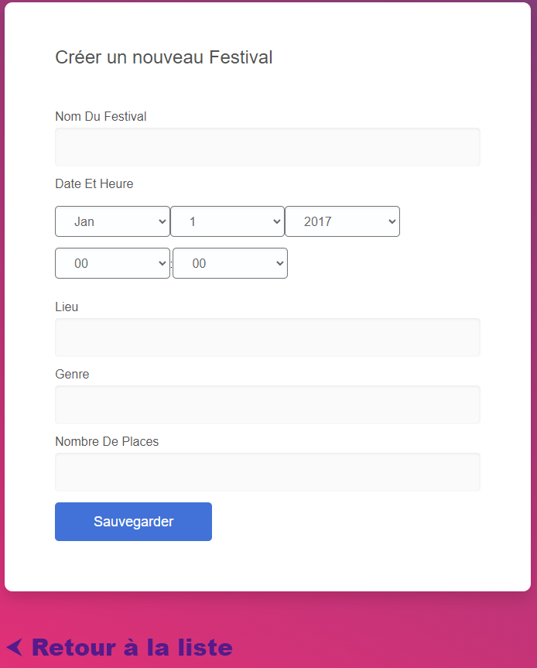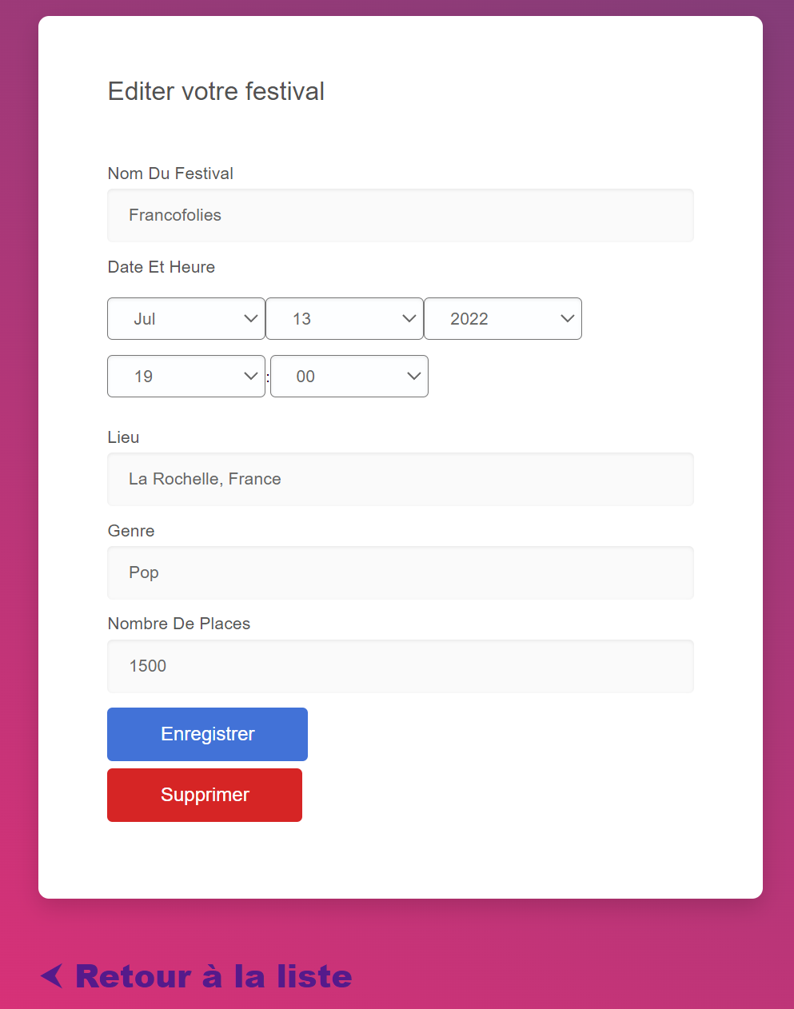

Page pour voir une entité :

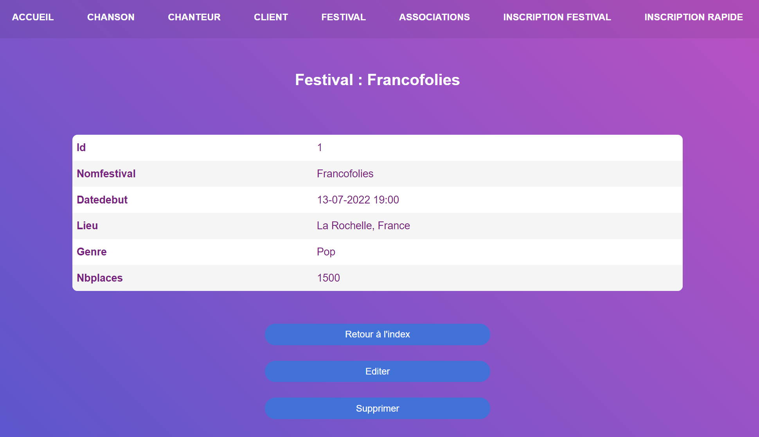

1. En référence aux *conditions de réalisation et ressources nécessaires* du bloc « Conception et développement d'applications » prévues dans le référentiel de certification du BTS SIO.
2. Les réalisations professionnelles sont élaborées dans un environnement technologique conforme à l’annexe II.E du référentiel du BTS SIO.
3. Conformément au référentiel du BTS SIO « *Dans tous les cas, les candidats doivent se munir des outils et ressources techniques nécessaires au déroulement de l’épreuve. Ils sont seuls responsables de la disponibilité et de la mise en œuvre de ces outils et ressources. La circulaire nationale d’organisation précise les conditions matérielles de déroulement des interrogations et les pénalités à appliquer aux candidats qui ne se seraient pas munis des éléments nécessaires au déroulement de l’épreuve.* ». Les éléments peuvent être un identifiant, un mot de passe, une adresse réticulaire (URL) d’un espace de stockage et de la présentation de l’organisation du stockage.
4. Lien vers la documentation complète, précisant et décrivant, si cela n’a été fait au verso de la fiche, la réalisation professionnelle, par exemple service fourni par la réalisation, interfaces utilisateurs, description des classes ou de la base de données.